Муниципальное бюджетное общеобразовательное учреждение
«Ачасырская основная общеобразовательная школа Зеленодольского
ммуниципального района Республики Татарстан»

УТВЕРЖДЕНО
директор школы
___________ И.И.Мухаметзянов
приказ №_____от _________ года

Концепция развития школьного
краеведческого музея
“Туган якны өйрәнү музее”
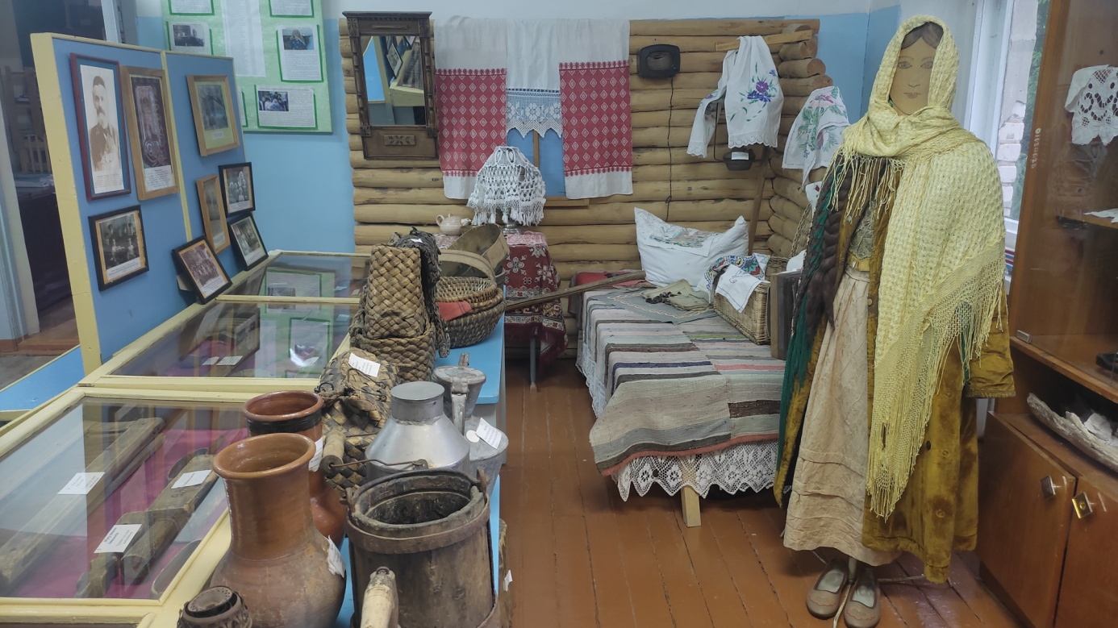
на 2025-2030 год

с.Большие Ачасыры, 2025 г.

Школьный музей - одна из форм дополнительного образования в условиях общеобразовательного учреждения, который расширяет сферу образовательного пространства, способствующего саморазвитию и самореализации учеников и учителей в процессе совместной деятельности, которая ведет к развитию сотворчества, активности, самостоятельности учащихся в процессе сбора, исследования, обработки, оформления и пропаганды историко-краеведческих материалов, имеющих воспитательную и научно-познавательную ценность.
Школьный музей призван способствовать формированию гражданско - патриотических качеств, расширению кругозора и воспитанию познавательных интересов и способностей, овладению учебно-практическими навыками поисковой, исследовательской деятельности, служить целям совершенствования образовательного процесса средствами дополнительного образования. Школьный музей обладает огромным образовательно-воспитательным потенциалом, так как он сохраняет и экспонирует подлинные исторические документы, поэтому важно эффективное использование этого потенциала для воспитания учащихся в духе патриотизма, гражданского самосознания, высокой нравственности. Стержнем музея является история. Это может быть история семьи, школы, отдельного выпускника, педагога.
Участие детей в поисково-собирательной работе, изучении и описании музейных предметов, создании экспозиции, проведении экскурсий, конференций и других внеклассных мероприятий, способствует заполнению их досуга. Кроме того, обучающиеся постигают азы исследовательской деятельности: они учатся выбирать и формулировать темы исследования, производить историографический анализ темы, заниматься поиском и сбором источников.

Цель деятельности школьного музея:

- содействие формированию интереса к отечественной истории и уважительного отношения к нравственным ценностям прошлых поколений, развитию коммуникативных компетенций, навыков исследовательской работы учащихся, поддержка творческих способностей детей
- формирование общей культуры личности на основе воспитания гражданственности и любви к Родине, бережного отношения к традициям школы, села, района.
- воспитание ценности любви к Родине, народу как проявление духовной зрелости человека, выражающейся в осознанном желании служить Отечеству;

Задачи школьного музея:

- формирование у учащихся гражданско-патриотических качеств;
- активизирование роли школьного музея в патриотическом и нравственном воспитании подрастающего поколения;
- формирование личностного, эмоционально окрашенного отношения к историческим фактам;
- воспитание любви и уважения к прошлому своей страны;
- приобщение обучающихся к изучению истории родного края, школы, истории Великой Отечественной войны 1941-1945;
- сохранение и поддержание традиций образовательного учреждения;
- совершенствование образовательного процесса средствами дополнительного обучения;
- воспитание познавательных интересов и способностей;
- овладение учащимися практическими навыками поисковой, исследовательской деятельности;
- пополнение музейных фондов.
Направления работы:
- использование музейного материала для формирования позитивного отношения учащихся к активной социально-значимой деятельности через вовлечение их в активную деятельность музея.
- проектно-исследовательская деятельность на базе музея с привлечением экспонатов, музейных связей с ветеранами и их семьями.
- организация экскурсий в музей.
- организация работы с фондами музея (оформление книг учёта).
- участие в муниципальных мероприятиях исторической и краеведческой направленности.
- организация встреч с ветеранами Великой Отечественной войны, приуроченных к Дням Воинской Славы, ветеранами труда.
В МБОУ “Ачасырская ООШ ЗМР РТ” музей выполняет следующие функции:
- научно-документальная (в основе всех экспозиций лежат подлинные предметы);
- исследовательская (Музей способствует развитию исследовательских навыков учащихся. Для написания сочинений, докладов, рефератов, сообщений по учебным предметам используются материалы музея);
- образовательно-воспитательная. (Музей пополняет знания учащихся, прививает навыки исторического мышления. Музей – это место, где ученик воспринимает накопленный исторический опыт, т.е. получает эмоциональный импульс в причастности к прошлому страны, города, школы, усваивает этические ценности.
- поисковая работа с учащимися;
- методическая работа с педагогическим коллективом;
- организация общешкольных мероприятий, объединяющих усилия учащихся, учителей и родителей.
Поисковая и научно-исследовательская работа с учащимися – это поисковые задания для классов, в обобщении историко-краеведческого материала в фондах школьного музея.
Методическая функция музея объединяет педагогический коллектив школы и учащихся в общем деле. На методическом объединении классных руководителей, педсоветах, под руководством заместителя директора по воспитательной работе, руководителя музея обсуждается план работы школы в историко-краеведческом и патриотическом направлении, заслушивают классных руководителей о работе класса в этом направлении.
Организации общешкольных мероприятий:
Посредством музея создается обратная связь между учеником и учителем, классом и классным руководителем, музейная комната помогает учителю в подборе необходимого материала для тематических классных часов, разрабатывает тематические экскурсии по стендам и экспозициям музея.
Этапы реализации Концепции:
2025-2026 учебный год:
-организовать сбор материалов для школьного музея;
-произвести учет экспонатов, сформировать картотеку экспонатов;
-формировать новые экспозиции;
2026-2027 учебный год:
-систематизировать просветительскую работу через социальную сеть «ВК»;
-обобщение и распространение педагогического опыта по гражданско-патриотическому воспитанию обучающихся средствами музейной педагогики;
2027-2028, 2028-2029 учебные года:
-активное участие в муниципальных и региональных конкурсах разного уровня;
- сбор новых экспонатов;
- разработать новые темы лекции, мероприятия;
2029-2030 учебный год: (аналитический период)
-Мониторинг реализации Концепции школьного музея;
-обобщение и распространение опыта по музейному делу.
Ожидаемые результаты
Для музея:
- оптимизация деятельности музея в русле программы воспитания и социализации;
- совершенствование содержания деятельности музея;
- рост профессионального мастерства юных экскурсоводов;
- укрепление материальной базы музея.
Для учащихся:
Музейная деятельность способствует приобретению у учащихся новых компетенций:
- исследовательских (умение самостоятельно найти недостающую информацию в информационном поле; умение запросить недостающую информацию у специалиста; умение находить несколько вариантов решения проблемы, умение использовать моделирование, реальный и мыслительный эксперименты, наблюдение, работа с первоисточниками, умение адекватно осуществлять самооценку и самоконтроль);
- организаторские (умение ставить цель, умение планировать деятельность, время, ресурсы, умение принимать решение и прогнозировать их последствия, навыки исследования собственной деятельности, навыки саморегуляции и деятельности);
- коммуникативные (умение инициировать взаимодействие – вступать в диалог, задавать вопросы, умение вести дискуссию, умение отстаивать свою точку зрения, умение находить компромисс, навыки интервьюирования, устного опроса);
- презентационные (навыки монологической речи, умение уверенно держаться во время выступления, умение использовать различные средства наглядности при выступлении, умение отвечать на незапланированные вопросы).

